Стоматит и его профилактика
Наиболее частым заболеванием полости рта в младшем возрасте у детей считается стоматит. Для каждого возраста характерен особый вид заболевания, однако иногда случаются и исключения. Суть болезни в том, что на месте минимального поражения слизистой оболочки ротовой полости у детей (вследствие прикусывания зубами или крошечного пореза острым продуктом) образовываются раздражения и язвочки. Главное – вовремя распознать начало заболевания и начать соответствующее лечение.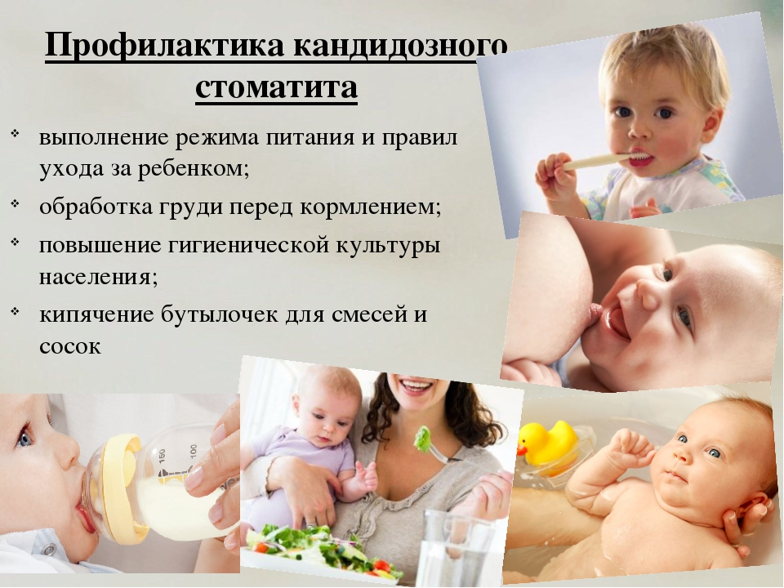
Детский стоматит – виды в зависимости от очага поражения и степени распространения болезни различают несколько видов стоматитов:
- Грибковый, или кандидозный стоматит – проявляется в виде сероватого или белого налета творожистой консистенции во рту. Часто такая болезнь сопровождается значительным увеличением температуры, вплоть до 40 градусов. Наряду с высоким жаром можно заметить увеличение лимфатических узлов у детей. Своевременное лечение пораженных участков дает положительные результаты в самые скорые сроки, поскольку он легко удаляется механическим способом;
- герпетический стоматит – наиболее распространенный вид заболевания, который может проявляться как у детей, так и у взрослых. При таком виде недуга наблюдается активное раздражение слизистой во рту, которое постепенно переходит в маленькие пузырьки с жидкостью. Острая форма сопровождается высокой температурой, которую сложно сбить жаропонижающими средствами, может наблюдаться головокружение, тошнота, озноб и прочие симптомы ОРВИ;
- аллергический стоматит – возникает из-за чрезмерного приема аллергических продуктов или же занесения инфекции в открытую ранку. Симптомы такой болезни очень сходны с герпетическим стоматитом, за одним исключением – лопающиеся пузырьки у детей не проходят, а превращаются в белые ранки, обтянутые тонкой пленкой;
- бактериальный стоматит – самый простой и быстро проходящий вид заболевания. Причиной появления такого раздражения могут стать грязные руки, инфекция, занесенная во время прорезывания зубов у детей, немытые продукты и т.д. Лечение заключается в применении антибиотиков и обеззараживающих отваров.
Профилактика детского стоматита
Самый верный способ избежать любой болезни – укреплять иммунитет, чем следует заниматься с самого рождения детей. Это же правило лежит и в основе профилактики детского стоматита. Чтобы предотвратить развитие стоматита во рту малыша, необходимо выполнять следующие условия:
1.обеспечить малышу здоровую атмосферу дома – отказаться от вредных привычек,
2. регулярно проветривать помещение, урегулировать влажность воздуха в комнате; проводить достаточно времени на свежем воздухе – гулять как минимум 2-3 часа в день, выходить на улицу даже при дожде и холоде (хотя бы ненадолго);
3.соблюдать правила личной гигиены – своевременно мыть руки, каждое утро чистить зубы, следить за состоянием одежды и обуви детей;
4.следить за здоровым питанием малыша – в рационе ребенка должны присутствовать свежие фрукты и овощи, молочные продукты и мясо в достаточном количестве;
5. своевременно лечить начинающиеся заболевания – нередко обычная ангина может повлечь за собой развитие иных болезней, поэтому любой недуг у детей следует лечить незамедлительно; 6.избегать контакта с болеющими детьми – стоматит, являясь инфекционным заболеванием, передается воздушно-капельным путем, поэтому с носителями вируса лучше не контактировать.
7.Своевременная санация полости рта!!!

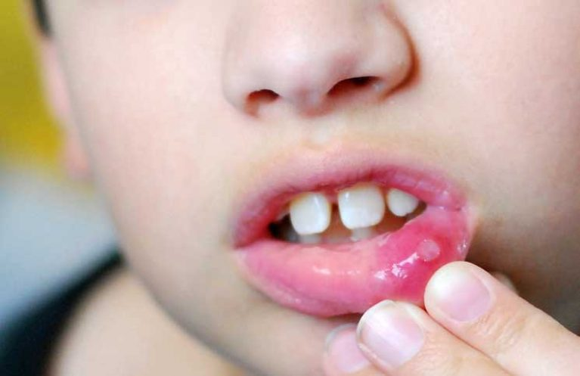
Работу подготовила врач стоматолог детский Черняк Ю.А.

